|  |  |  |  |
| --- | --- | --- | --- |
| 发明主题 | *一种满足预算消耗下优化CPC的出价方法* | | |
| 专利申请类型 | **发明** | | |
| 申请人 | **上海晶赞融宣科技有限公司** | | |
| 发明人 | *杨滔* | 递交审核人 | IP |
| 联系电话 | *13262800820* | 联系电话 |  |
| E－mail | *yangtao@zamplus.com* | E－mail | neil-liu@zamplus.com |

**1、术语解释**（公开读物中查不到、自创、或有多重含义的缩写和术语）

胜出率（win_rate）：竞价胜出量与参与竞价总量比率；

出价（bid_price）：该广告展示的最终竞价；

胜出价（win_price）：该广告展示的成交价（通常二价成交）；

平均绝对误差（MAE）：出价与胜出价差值的平均值；

CPC（cost per click）：单次点击的价格（衡量campaign的整体效果）；

**2、现有技术和缺点**（如果现有技术出自专利、期刊、书籍，则提供出处；本发明不能解决的缺点不必写）

在广告实时竞价中，DSP代表广告主的利益，需要准确的为每一次广告竞价给出合理的价格。其面临的主要问题是，展示数据是有偏的，这对于第三方DSP很难去通过某次广告展示的特征数据本身去预估它的胜出价格。出价如果太高会导致成本上升，出价过低又会导致竞价失败。

目前，广告出价的方法主要有两种，一种是固定CPM出价，一种基于广告预估点击率的方法。固定出价，即对于对于某个广告主或者平台统一出固定的价格去竞价，这是最简单最容易实现的出价方法。其缺点也是很明显，忽略了流量的价值差异以及市场的变化，导致价格太低，广告主花不出钱；出价太高，广告主成本上升。基于广告CTR的预估方法也有如下两种经典的方法：线性出价（linear bidding） 和 ORTB。它们都是通过拟合一个关于CTR的函数来输出广告的出价。不同的是，linear Bidding使用的是一个线性的函数；而ORTB使用的是一个非线性的函数。这两种方法都简单且易于实现。然而，它们都太依赖于预估的CTR这一指标，如果CTR模型预估的不准，那么这两种方法都将受影响，模型可能不会给出一个合理的广告出价。

对于上述问题，本专利以truth telling的价格为基础（即pCTR*CPC）,结合市场竞争程度以及实际花费情况动态调整出价。该出价框架能够保证预算消耗的情况下最优化campaign的CPC效果。

**3、技术方案**（3.1详细说明本技术方案，方法类发明提供流程图，流程图中文字可以为代码对应的注释；3.2说明本技术方案解决上述现有技术缺点的原理；3.3说明各结构或步骤的其他技术优势）

流程图示例：

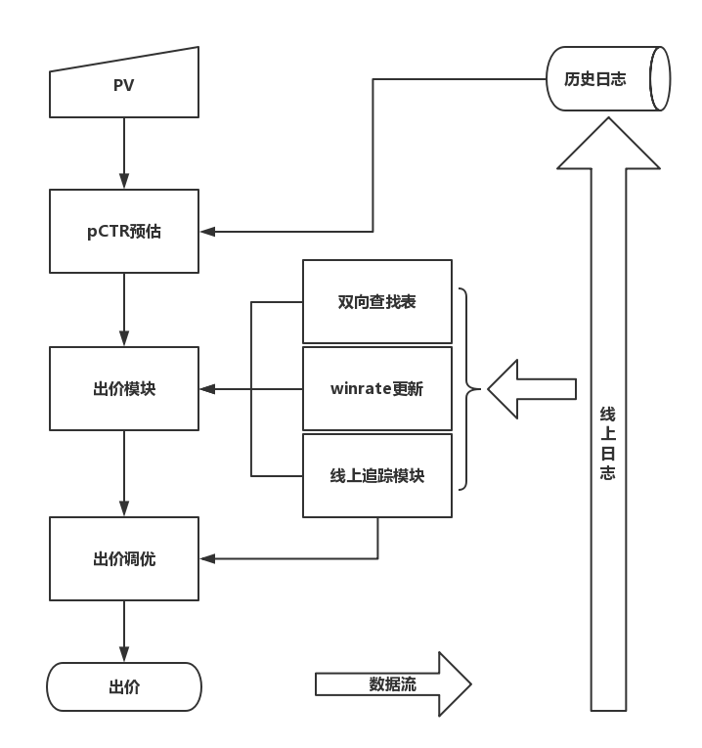

3.1技术方案具体说明(公式、使用效果举例等)：

1) pCTR预估模块，根据流量所携带的特征使用机器学习的模型预估该流量的点击率。

2）双向查找表，该表用于追踪最近一段时间（30min）线上胜出价和胜出率的映射关系。

3）winrate更新，根据当前花费与预算的对比关系调整线上的胜出率。

4）追踪模块，追踪线上很小一段时间内（10min）近似实时的胜出率和MAE。

5）出价模块，以truth telling的方式给出基础价格，并在此基础上根据胜出率调整出价。

6）再调整模块，根据MAE的情况，在4）的基础上再次调整出价。

具体步骤：

1. 根据历史数据训练pCTR模型，模型可以是简单的模型如逻辑回归，也可以是复杂的神经网络等。对于一条新的流量，使用训练好的模型预测该流量的点击率。其中模型记做 $f$，点击率为如下公式。
$$pctr=f(click|pv)$$

2. 根据线上日志，构建成交价和胜出率的双向查找表。即统计一段时间内流量各平均成交价对应的胜出率。为平衡数据时效和充分，这里使用30分钟的时间窗口统计该表。具体实施则是，将最近30分钟内的bid数据根据成交价从小到大排序，根据设定的数量分桶，保证每个桶中数量一致。该桶的平均成交价价为该桶成交价，桶内数据胜出数/桶内数据总数作为该成交价的胜出率。

$${win_price}_{i}= \frac{\sum_{j}^{K_{i}}{{win_price}_{ij}}}{K_{i}}$$

$${win_rate}_{i}= \frac{\sum_{j}^{K_{i}}{I({win}_{ij})}}{K_{i}}$$

其中， ${win_price}_{i}$ 和 ${win_rate}_{i}$ 分别为第 $i$ 个桶的成交价和胜出率。 $K_{i}$ 表示第 $i$ 个桶的大小， $I$ 是指示函数。这样我们就构建了胜出价到胜出率的映射，表示如下：

$$F :win_price→win_rate$$

同时，存储其反向映射关系即：

$$F^{-1} :win_rate→win_price$$

1. 线上追踪模块将追踪 $t$ 时刻前最近一小段时间（10分钟）线上的胜出率 $real_{win_rate}_{t}$ 以及平均出价差 $online_{mae}_{t}$。同时计算累计到 $t$ 时刻的胜出率为 $cum_real_{win_rate}_{t}$ 其中， $real_{mae}_{t}$ 是指 $t$ 时刻时间段内出价与胜出价差值的平均值，公式如下：
$${real_mae}_{t}= avg({bid_price}_{i} - {win_price}_{i})$$

2. 根据线上实时campaign的花费情况，每10分钟动态调整胜出率。不失一般性，假定系统中campaign的总预算是分配到每分钟，即第 $t$ 分钟的预算为 $B_{t}$,该模块将记录该campaign任意 $t$ 分钟实际的花费为 $C_{t}$。更新公式如下：

$${real_win_rate}_{t}= α*cum_real_{win_rate}_{t-1} +(1-α)*real_{win_rate}_{t-1}$$

$${tuning_rate}_{t}=\frac{\sum_{i=0}^{t-1}{B_{i}}*β}{\sum_{i=0}^{t-1}{C_{i}}}$$

$${adjust_win_rate}_{t}= {real_win_rate}_{t}*{tuning_rate}_{t}$$

其中， $α<1$ 为调和因子，设置为0.25。 $β$ 为折效比，这里我们取0.95。因为我们系统的原因，最终的花费总是会小于预算，不会花完，所以需要再预算上打折。

1. 出价模块主要是根据设定的CPC要求动态CPM出价，在遵行 $truth telling$ 出价的基础上根据胜出率调整出价，调价公式如下：

$$∆_{t}= {\left(1- γ\right)*∆}_{t-1}+ γ(F^{-1}({adjust_win_rate}_{t-1}) -F^{-1}({real_win_rate}_{t-1}))$$

$${bid_price}_{t}= pCTR*CPC+ ∆_{t}$$

其中， $∆_{t}$ 为价格调整值， $γ$ 为调整速率。

1. 再调整模块则是对步骤5)价格进行进一步的微调,可以根据3）步骤给出的 $online_{mae}_{t}$ 来判断竞价激烈程度，该值越小说明流量在该价格段竞争越激烈，可以设定MAE阈值来提升价格的竞争力。如果 $online_{mae}_{t-1}$ 小于MAE,那么最终出价则为：

$${bid_price}_{final}= {bid_price}_{t}+MAE- real_{mae}_{t-1}$$

如果该campaign限制了出价的范围也可以在此模块中设置，如最大出价MAX_BID,那么最终出价为 $max⁡({bid_price}_{final}, MAX_BID)$。

3.2解决上述现有技术缺点的原理：